Муниципальное казённое общеобразовательное учреждение
«Добчурская СОШ»
Братского района Иркутской области

Конспект урока

«Броуновское движение. Диффузия в жидкостях газах и твердых телах»
(авторская разработка урока)

Подготовил:
учитель физики,
математики и информатики
Гузняков А.В.

Тулун, 2014
Тема урока: «Броуновское движение. Диффузия в жидкостях газах и твердых телах».
Цели урока:
-Сформировать у обучающихся представления, показать на примерах, как происходит развитие диффузии.
-Развивать психические познавательные процессы: мышление, внимание, восприятие.
-Воспитывать гуманное отношение друг к другу.
Ход урока
Мы продолжаем знакомство с теорией строения вещества.  Вам уже известно, что вещества состоят из мельчайших частиц – молекул и атомов и они постоянно движутся. Опираясь на уже известные факты – попробуйте объяснить новые физические явления. | Заставка модель молекулы
Если в квартире многоэтажного дома произойдет пожар, как жильцы дома смогут узнать об этом?  (Пауза)  Жильцы других почувствуют запах гари и дыма. Это происходит потому, что молекулы газа находятся в непрерывном движении и, смешиваясь с воздухом, распространяются на большие расстояния во всех направлениях.  Подобным образом мы сможем объяснить аналогичные явления:  Запах готового пирога разносится по всей квартире  Аромат духов мы чувствуем даже тогда, когда человек, который ими воспользовался, уже покинул комнату  И если вы захотите съесть под партой мандарин – то через некоторое время об этом узнают не только сосед по парте, но и весь класс. | Картинка пожар в много доме  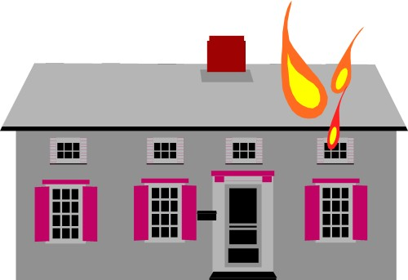  От другого окна, из которого нет пламени, увеличивается картинка  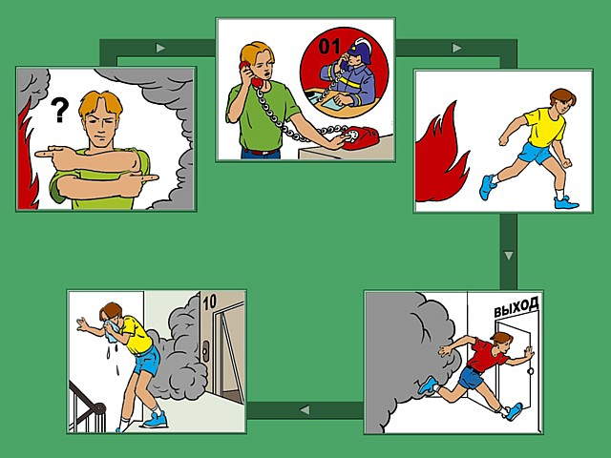  Картинка достают румяный пирог из духовки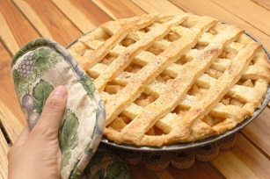  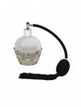  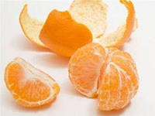
Проведем следующий опыт. Нальем в пробирку 2 жидкости: раствор медного купороса и осторожно воду, чтобы между ними была четкая граница.  На следующий день мы увидим, что четкой границы между жидкостями уже нет, через пару дней мы заметим большее окрашивание жидкости. А для того, чтобы жидкости полностью окрасились, должно пройти около двух с половиной - трех недель. | Очень желательно снять видео и показать в ускоренном режиме: рядом с пробиркой должны находится часы. Или фотографии пробирки, и ниже подписано, сколько прошло времени – день, два, неделя, 10 дней ,2,5 недели.  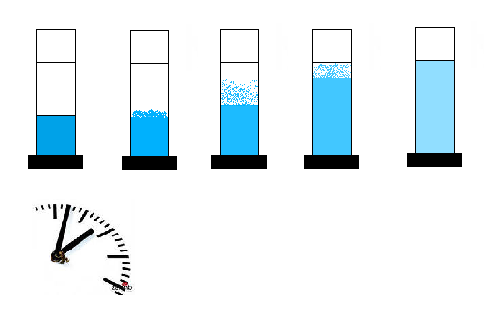
Смоделируем этот процесс на молекулярном уровне. | Тот же самый опыт в анимированном виде, и с часами. Чтобы было видно движение шариков (шарики не должны быть ровными рядами, лучше, если не будет симметрии (просто нарисовать было бы сложнее))  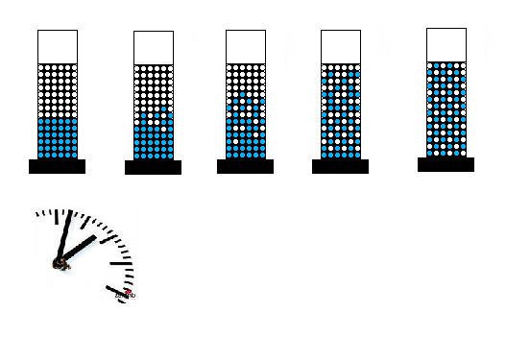
Помогите ответить на вопрос, чем мы сможем объяснить данное явление?
(Пауза)
Тем, что вещества состоят из молекул(мельчайших частиц, невидимых глазом) и промежутков между ними. И эти молекулы постоянно движутся.

А чтобы провести этот опыт нам бы понадобилось ждать каких-то 5 лет.  Если соединить две ошлифованные пластины золота и свинца и положить под пресс, то через 5 лет они между собой самопроизвольно соединяться, при этот слой взаимного проникновения частиц составит около 1мм. | Картинка двух пластин золота и свинца, соединившихся между собой
Все явления, которые мы сегодня с вами рассмотрели, объединены одним названием – диффузия.  Диффузия – взаимное проникновение молекул одного вещества между молекулами другого. | Определение  Диффузия – взаимное проникновение молекул одного вещества между молекулами другого.
Мы сегодня рассмотрели с вами диффузию в газах, жидкостях и твердых телах. Помогите правильно расположить факты, которые мы сегодня узнали. | Части схемы появляется одна за другой, одновременно с текстом
   | Диффузия
  В газах | В жидкостях | В твердых телах
Куда мы отнесем эту картинку  (Пауза)  Правильно это диффузия в газах | Появляется картинка духов  И перемещается под слова «в газах»
А эту?  (Пауза)  Это диффузия в твердых телах | Появляется картинка пластин свинца и золота.
И этот опыт, как вы уже догадались – диффузия жидкостей | Картинка опыта с медным купоросом
Проведем уже знакомый нам опыт с водой и кристаллом марганцовки, как вы думаете, в каком случае диффузия пройдет быстрее? | На экране  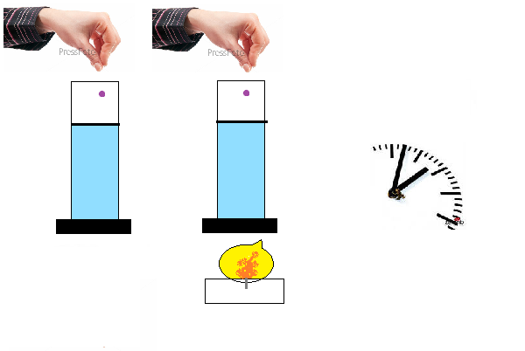
(Пауза)
Давайте убедимся в этом. | В анимационном режиме начинают двигаться часы и кристалл марганцовки начинает окрашивать воду в первом сосуде медленно и только снизу, а во втором быстрыми розовыми потоками. (Легче снять видео, чем рисовать анимацию)
Теперь вы знаете, что при увеличении температуры – молекулы начинают быстрее двигаться и диффузия проходит быстрее. | На экране как определение  Процесс диффузии ускоряется с повышением температуры
Понаблюдаем вместе за одним интересным физическим явлением.  Ученый-ботаник Роберт Броун растворял мельчайшие споры растений в капле воды и наблюдал их движение в микроскопе.  Споры не живые, однако что-то их заставляет постоянно двигаться в различных направлениях.  Как вы думаете, что двигает эти частицы?  (Пауза)  Пыльцу двигают молекулы воды, окружающие ее.  Сегодня мы углубили свои знания о строении вещества, познакомились с новым явлением – диффузия и экспериментально проверили его зависимость от температуры. Познакомились с броуновским движением. | Видео броуновского движения частиц (пример можно увидеть в интернете). Текст будет зависеть от того видео с какими частицами упасться вставить(может быть пыльца растений, частицы краски или туши).  